# Ôn tập chương 1 trang 45

**Giải SBT Sinh học 11 Ôn tập chương 1 trang 45**  
**Bài 1 trang 45 SBT Sinh học 11**: Trong trường hợp sơ cứu bệnh nhân bất tỉnh, người cấp cứu có thể thực hiện theo một trong hai cách sau:  
*- Cách 1. Ép tim ngoài lồng ngực:* Để người bệnh nằm lên một mặt phẳng cứng, quỳ gối phía bên trái của người bệnh. Chồng hai bàn tay lên và đặt trước tim (ngay trên xương ức), dùng toàn lực ép mạnh và sâu xuống 1/3 lồng ngực rồi nới lỏng tay. Lặp lại động tác này liên tục 60 lần/phút để tăng co bóp tim.  
*- Cách 2. Hô hấp nhân tạo:* Đặt người bệnh nằm ở nơi thoáng đãng, nới rộng quần áo, kiểm tra dị vật trong miệng và kê cao cổ để đầu hơi ngửa ra phía sau. Sau đó, bịt mũi người bệnh rồi dùng miệng của mình lấy hơi và thổi vào miệng người bệnh nhiều lần.  
a) Động tác ép tim ngoài lồng ngực có tác dụng gì?  
b) Trong hô hấp nhân tạo, tại sao phải bịt mũi rồi mới thổi khí vào miệng bệnh nhân?  
**Lời giải:**  
a) Động tác ép lồng ngực để tạo điều kiện cho quá trình thông khí ở phổi và hoạt động co bóp của tim do người bất tỉnh có nhịp thở và nhịp tim giảm khiến máu không thể lưu thông tới các bộ phận khác của cơ thể. Việc ép tim ngoài lồng ngực để tránh trường hợp ngừng tuần hoàn hô hấp.  
b) Trong hô hấp nhân tạo, việc thổi khí vào phổi qua miệng làm giãn phế nang, kích thích trung khu điều hoà hô hấp ở hành tuỷ gây phản xạ hô hấp trở lại. Cần bịt mũi người bệnh trước khi thổi khí qua miệng để tránh khí thổi vào thoát ra ngoài qua mũi.  
**Bài 2 trang 45 SBT Sinh học 11**: Một số người có phản ứng quá mức đối với thuốc kháng sinh penicillin và có thể tử vong trong vòng vài phút sau khi tiêm kháng sinh này vào cơ thể. Hãy giải thích hiện tượng trên.  
**Lời giải:**  
Penicillin (dị nguyên) khi được tiêm vào cơ thể gây nên phản ứng quá mức của cơ thể, kháng sinh này đã kích thích các dưỡng bào giải phóng một lượng lớn histamine trên diện rộng gây nên hiện tượng sốc phản vệ, kết quả là người được tiêm tử vong sau vài phút.  
**Bài 3 trang 45 SBT Sinh học 11**: Tại sao thận của các loài động vật có vú sống ở sa mạc có quai Henle dài hơn so với các loài động vật có vú sống ở môi trường nước?  
**Lời giải:**  
Động vật có vú sống ở sa mạc luôn đối mặt với nguy cơ mất nước của cơ thể, do đó, thận của chúng có quai Henle dài hơn để tăng cường tái hấp thu nước ở ống thận và tạo điều kiện cho sự cô đặc nước tiểu → giúp chúng tiết kiệm được nước trong cơ thể.  
**Bài 4 trang 45 SBT Sinh học 11**: Khi đun bếp than trong nhà bếp, cần phải mở cửa sổ để đảm bảo điều kiện được thông thoáng. Tại sao?  
**Lời giải:**  
Khi đun bếp than, lượng O2 giảm còn lượng CO và CO2 tăng. Khi hít phải CO, chất khí này dễ dàng kết hợp với hemoglobin tạo thành HbCO rất bền → hemoglobin không thể liên kết với O2 → cơ thể thiếu O2 dẫn đến hiện tượng ngạt thở và có thể gây tử vong. Do đó, phải đảm bảo điều kiện thông thoáng để có sự trao đổi khí giữa nhà bếp và môi trường ngoài → giảm CO và CO2, tăng O2.  
**Bài 5 trang 46 SBT Sinh học 11**: Một nhà khoa học tiến hành nghiên cứu vai trò của các nguyên tố dinh dưỡng khoáng đối với sự sinh trưởng của một loài thực vật thân thảo ở cạn. Sau 20 ngày theo dõi thí nghiệm, từ kết quả quan sát, ông đã xây dựng đồ thị sau đây:  
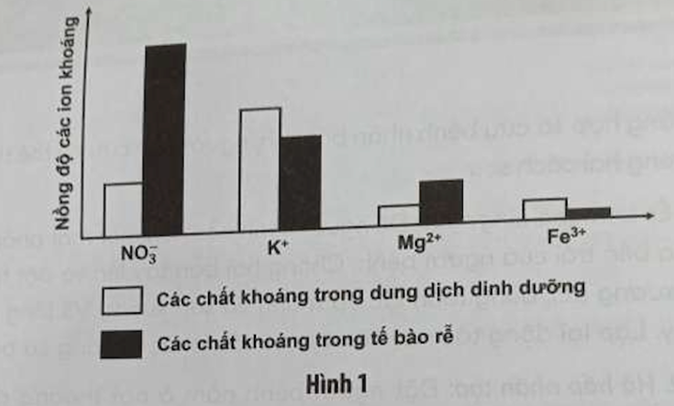  
a) Sự hấp thu ion nào bị ảnh hưởng mạnh khi cường độ hô hấp ở rễ giảm?  
b) Khi đất bị chua, lượng ion khoáng nào trong đất sẽ bị giảm mạnh? Giải thích.  
**Lời giải:**  
a) Ion Mg2+ và NO3- có nồng độ trong tế bào rễ cao hơn trong dung dịch đất nên các ion này được rễ cây hấp thụ một cách chủ động. Do đó, nếu cường độ hô hấp ở rễ giảm → lượng ATP giảm mạnh → sự hấp thụ các ion này giảm theo.  
b) Khi đất bị chua, pH đất giảm, đất có nhiều ion H+. Loại ion này trao đổi với các ion khoáng dương trên bề mặt keo đất. Kết quả là các ion dương (K+, Mg2+, Fe3+) bị tách ra khỏi hạt keo đất và tồn tại tự do trong dung dịch đất → dễ dàng bị rửa trôi → hàm lượng các ion này giảm.  
**Bài 6 trang 46 SBT Sinh học 11**: Một nhà khoa học đã tiến hành một số thí nghiệm trên mười cây ngô (45 ngày tuổi), trên mỗi cây có mười lá. Các cây ngô được chia đều thành hai lô đối chứng và thí nghiệm:  
- Lô đối chứng: Để nguyên lá ở các cây ngô.  
- Lô thí nghiệm: Cắt bỏ bốn lá ở mỗi cây ngô.  
Sau đó, ông tiến hành đo tốc độ thải O2 trong quá trình quang hợp của các lá trên tất cả các cây ngô và nhận thấy tốc độ thải O2 của lá ở các cây ngô thí nghiệm tăng đáng kể so với những cây làm đối chứng. Hãy đề xuất bốn giả thiết để giải thích cho hiện tượng tăng tốc độ thải O2 ở các cây ngô.  
**Lời giải:**  
Bốn giả thiết để giải thích cho hiện tượng tăng tốc độ thải O2 ở các cây ngô:  
- Giải thiết 1: Ở cây bị cắt lá, toàn bộ nitrogen, muối khoáng và nước từ rễ đã tập trung cho các lá còn lại khiến chúng nhận được nhiều chất hơn và tăng tốc độ quá trình chuyển hoá trong đó có quang hợp.  
- Giả thiết 2: Các lá bị cắt nằm ở phía trên → các lá bên dưới không còn bị che khuất → lá nhận được nhiều ánh sáng hơn nên cường độ quang hợp cao hơn.  
- Giả thiết 3: Các cơ quan khác như rễ và thân không bị cắt bỏ nên nhu cầu chất dinh dưỡng của các cơ quan này vẫn không thay đổi. Khi số lượng lá giảm, cường độ quang hợp ở các lá còn lại phải gia tăng để đẩy mạnh tốc độ tổng hợp chất hữu cơ cung cấp cho nhu cầu của cây.  
- Giả thiết 4: Khi bị cắt lá, cơ thể tăng cường tổng hợp các chất để chữa lành vết thương và mọc lá mới → cần nhiều nguyên liệu và ATP → cường độ của các quá trình chuyển hoá trong cây, trong đó có quá trình quang hợp ở các lá còn lại tăng lên.  
**Xem thêm lời giải SBT Sinh học 11 sách Chân trời sáng tạo hay, chi tiết khác:**  
Bài 9: Hô hấp ở động vật  
Bài 10: Tuần hoàn ở động vật  
Bài 11: Thực hành: Tìm hiểu hoạt động của hệ tuần hoàn  
Bài 12: Miễn dịch ở động vật và người  
Bài 13: Bài tiết và cân bằng nội môi